|  |  |
| --- | --- |
|  |  |

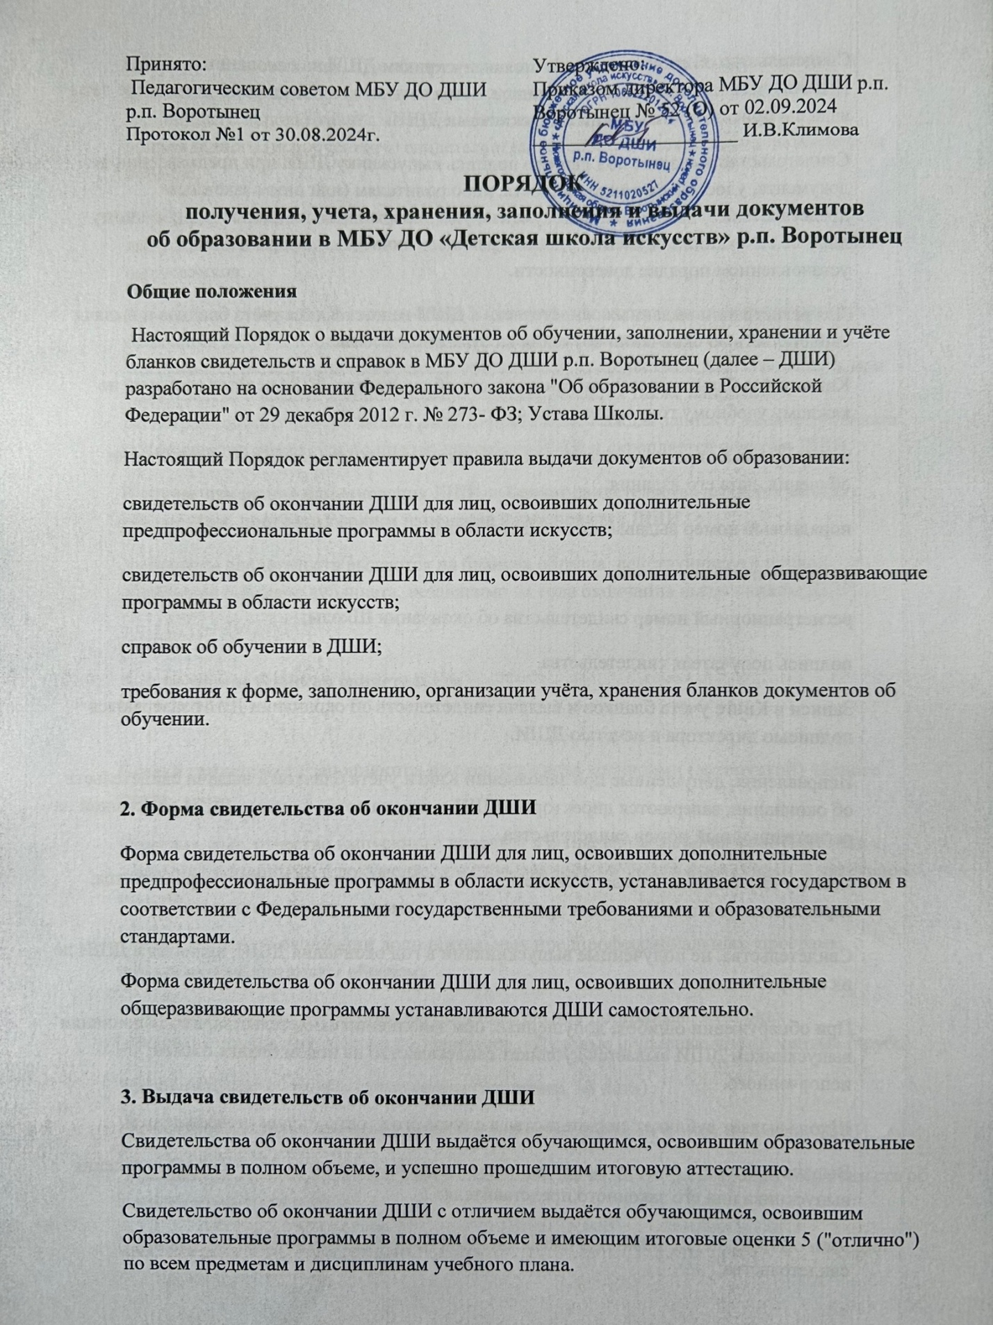

Свидетельства об окончании выдаются выпускникам ДШИ на основании решения Педагогического совета школы. Свидетельства выдаются не позднее 10 дней после даты издания приказа об окончании выпускниками ДШИ.

Свидетельство выдается под личную подпись выпускнику ДШИ при предъявлении им документа, удостоверяющего личность, либо родителям (или иным законным представителям) на основании документа, удостоверяющего их личность, либо иному лицу на основании документа, удостоверяющего личность и оформленной в установленном порядке доверенности.

Для регистрации выданных свидетельств в ДШИ ведется Книга учёта бланков и выдачи свидетельств об окончании обучения на бумажном носителе.

Книга учёта бланков и выдачи свидетельств об окончании ДШИ ведётся отдельно по каждому учебному году и содержит следующие сведения:

номер приказа директора школы о выдаче выпускникам свидетельств об окончании обучения, дата его издания;

порядковый номер выдаваемого свидетельства;

фамилия, имя выпускника;

регистрационный номер свидетельства об окончании Школы;

подпись получателя свидетельства.

Записи в Книге учёта бланков и выдачи свидетельств об окончании ДШИ заверяются подписью директора и печатью ДШИ.

Исправления, допущенные при заполнении Книги учёта бланков и выдачи свидетельств об окончании, заверяются директором ДШИ и скрепляются печатью ДШИ со ссылкой на регистрационный номер свидетельства.

Книга учёта бланков и выдачи свидетельств прошнуровывается, пронумеровывается, скрепляется печатью Школы, и хранится как документ строгой отчетности.

Свидетельства, не полученные выпускниками в год окончания ДШИ, хранятся в ДШИ до их востребования.

При обнаружении ошибок, допущенных при заполнении свидетельства, в год окончания выпускником ДШИ выдаётся дубликат свидетельство на новом бланке взамен испорченного.

Школа выдает дубликат свидетельства в случае его утраты, порчи (повреждения).

Выдача дубликата свидетельства осуществляется на основании письменного заявления выпускника или его законного представителя:

при утрате свидетельства с изложением обстоятельств утраты свидетельства;

при порче свидетельства, при обнаружении ошибки, допущенной при заполнении – с изложением обстоятельств и характера повреждений, исключающих возможность дальнейшего использования, или указанием допущенных ошибок, с приложением повреждённого (испорченного) свидетельства, которое уничтожается в установленном порядке.

О выдаче дубликата свидетельства ДШИ издается приказ. Копия приказа, заявление выпускника, и все основания для выдачи дубликата хранятся вместе с личными делами выпускников.

При выдаче дубликата свидетельства в Книге учёта бланков и выдачи свидетельства об окончании ДШИ в текущем году делается соответствующая запись, в том числе указываются регистрационный номер оригинала свидетельства и дата его выдачи, при этом отметка о выдаче дубликата свидетельства делается также напротив регистрационного номера записи выдачи оригинала. Каждая запись о выдаче дубликата свидетельства заверяется подписью директора ДШИ и скрепляется печатью ДШИ.

В случае изменения наименования ДШИ дубликат свидетельства выдаётся вместе с документом, подтверждающим изменение наименования ДШИ.

Дубликаты свидетельств выдаются на бланках образца, действующего в период обращения о выдаче дубликата, независимо от года окончания выпускником ДШИ.

**4. Заполнение бланков свидетельств**

Бланки свидетельств заполняются на русском языке чернилами (авторучкой) чёрного цвета.

Фамилия, имя, отчество выпускника вносятся в бланк свидетельства в соответствии с данными, указанными в документе, удостоверяющем личность выпускника, в дательном падеже.

Свидетельства об окончании дополнительных предпрофессиональных программ заполняются следующим образом:

Указывается полное наименование образовательной программы, в скобках конкретизируется специальность. Например, «Духовые и ударные инструменты» (труба).

Указывается срок освоения программы (например, «8 лет»).

Наименование образовательной организации в сокращенной форме по Уставу ДШИ.

Указывается регистрационный номер свидетельства из книги регистрации свидетельств об окончании обучения ДШИ.

Дата выдачи свидетельства: «число цифрой» месяц прописью год полностью цифрами.

Подпись и Ф.И.О. руководителя ДШИ

Заполняется таблица успеваемости по учебным дисциплинам и результатам выпускных экзаменов. Названия предметов указываются с заглавной буквы полностью в соответствии с учебным планом. Оценки проставляются итоговые в форме цифры и расшифровки оценки в скобках прописью: 5 (отлично), 4 (хорошо), 3 (удовлетворительно). При этом возможно сокращение слова в соответствии с правилами русской орфографии (например, удовлетворительно – удовл.) Допускается запись "не изучался" по отношению к предметам (дисциплинам) вариативной части. На незаполненных строках ставится "Z"

Роспись и Фамилия И.О. заместителя директора.

Роспись и Фамилия И.О. преподавателя по основному инструменту.

Свидетельства об окончании дополнительных общеразвивающих программ заполняются следующим образом:

Указывается наименование Школы сокращенно в соответствии с уставом.

Указывается Ф.И.О., год рождения выпускника.

С какого года по какой проходило обучение.

Наименование отделения или образовательной программы.

Перечень освоенных учебных дисциплин с итоговыми оценками по ним. Названия предметов указываются с заглавной буквы полностью в соответствии с учебным планом. Оценки проставляются итоговые в форме цифры и расшифровки оценки в скобках прописью: 5 (отлично), 4 (хорошо), 3 (удовлетворительно).

Ставятся росписи директора школы, заместителя директора и преподавателя (преподавателей).

Дата выдачи свидетельства.

Регистрационный номер свидетельства.

Свидетельства с отличием, как правило, красного цвета, остальные синие.

В дубликате свидетельства после фамилии, имени, отчества (при наличии) указывается год окончания и полное наименование того учреждения, которое окончил выпускник, ставится дата выдачи дубликата аттестата. На бланке свидетельства справа в верхнем углу ставится штамп "Дубликат".

Не допускается заверка бланков свидетельств факсимильной подписью.

Заполненные бланки свидетельств скрепляются печатью ДШИ. Оттиск печати должен быть ясным, чётким и легко читаемым.

Бланки свидетельств после их заполнения должны быть тщательно проверены на точность и безошибочность внесённых в него записей. Не допускаются подчистки, пропуски строк.

**5. Выдача справок об обучении в ДШИ обучающимся выпускных классов**

Лицам, не прошедшим итоговую аттестацию по неуважительной причине, или получившим на итоговой аттестации неудовлетворительные результаты и отчисленным из ДШИ, выдается справка установленного ДШИ образца.

Справки об обучении в ДШИ выдаются на основании решения Педагогического совета школы и (или) по заявлению родителей (или иных законных представителей) отчисленных из ДШИ обучающихся. Справки выдаются не позднее 10 дней после даты издания приказа о выдаче

обучающимся справок в связи с не прохождением итоговой аттестации и (или) отчисленным из ДШИ.

Справка об обучении выдаётся под личную подпись совершеннолетнему обучающемуся ДШИ при предъявлении им документа, удостоверяющего личность, либо родителям (или иным законным представителям) несовершеннолетних обучающихся на основании документов, удостоверяющих их личность, либо иному лицу, на основании документа, удостоверяющего личность, и оформленной в установленном порядке доверенности.

Для регистрации выданных справок в Книгу учёта бланков и выдачи Свидетельств об окончании ДШИ вносятся соответствующая запись в том же порядке, что и в указанном в п.3.6 настоящего Положения.

Справки, не полученные выпускниками в год окончания ДШИ, хранятся в Учреждении до их востребования.

**6. Учёт и хранение бланков свидетельств.**

Книги учёта бланков и выдачи свидетельств об окончании

ДШИ ежегодно, в соответствии с количеством обучающихся в выпускаемых классах, самостоятельно определяет количество изготавливаемых бланков свидетельств об окончании ДШИ.

Бланки свидетельств, Книга учёта бланков и выдачи свидетельств хранятся в условиях, исключающих несанкционированный доступ к ним. Помещение, где хранятся бланки свидетельств и Книга учёта бланков и выдачи свидетельств, закрывается замком.

Директор ДШИ является ответственным за хранение, учёт и выдачу бланков свидетельств, на основании накладной принимает бланки твёрдых обложек свидетельств, следит за правильностью оформления бланков свидетельств.